ЛАБОРАТОРНАЯ РАБОТА №7*

**ОКОННЫЕ ФУНКЦИИ**

**ТЕОРЕТИЧЕСКАЯ ЧАСТЬ**

Практическая работа 7 **НЕ ЯВЛЯЕТСЯ ОБЯЗАТЕЛЬНОЙ**!!!

Ее выполнение и защита требуется только, если студент претендует на получение оценки «отлично», в том числе, автоматом.

Для получения оценки «хорошо» и «удовлетворительно», в том числе, автоматом, выполнять работу 7 не требуется!

Для выполнения практической работы предлагается самостоятельно изучить **оконные функции** в SQL. Рекомендовано использовать следующие источники:

1. Статья «Оконные функции SQL простым языком с примерами». <https://habr.com/ru/articles/664000/>
2. Статья «Оконные функции простым языком – фреймы». <https://habr.com/ru/articles/846712/>
3. Блок «Оконные функции» курса SQL-Academy   
   <https://sql-academy.org/ru/guide/windows-functions>

**Ключевые моменты, которые необходимо знать:**

1. Понятие партиции, сортировка внутри патриции, синтаксис задания патриции.
2. Понятие фрейма (рамки), его отличие от партиции, синтаксис задания фрейма, фрейма внутри патриции.
3. Виды фреймов (ROWS, RANGE, GROUPS) и их отличия.
4. Виды оконных функций: агрегатные, ранжирующие, функции смещения.

**ПРАКТИЧЕСКОЕ ЗАДАНИЕ**

*Вариант 1-6*

1. Для каждого продавца в таблице ord пронумеровать его заказы в порядке уменьшения их объема (amt). Необходимо использовать функции row_number(), rank(), dense_rank(). В чем их отличие?
2. Выполнить задание 1, только теперь нумерование должно производиться для каждой уникальной пары продавец-покупатель. Необходимо дополнительно использовать оператор window для сокращения записи у одинаковых партиций.
3. Перед выполнением задания требуется добавить в таблицу sal еще 10 записей.

*insert into sal values (3007, 'Eldorado', 0.13, 'Moscow');*

*insert into sal values (3008, 'Ozon', 0.2, 'Novosibirsk');*

*insert into sal values (3009, 'Wildberries', 0.19, 'Novosibirsk');*

*insert into sal values (3010, 'CityCenter', 0.10, 'Novosibirsk');*

*insert into sal values (3011, 'YandexMarket', 0.09, 'Moscow');*

*insert into sal values (3012, 'BiblioGlobus', 0.15, 'Saint Petersburg');*

*insert into sal values (3013, 'Enter', 0.17, 'Yekaterinburg');*

*insert into sal values (3014, 'Technopark', 0.16, 'Innopolis');*

*insert into sal values (3015, 'Regard', 0.14, 'Saint Petersburg');*

*insert into sal values (3016, 'Nix', 0.11, 'Innopolis');*

Для каждого продавца вывести всю информацию о нем и дополнительный столбец, в котором рассчитывается, во сколько раз его комиссионные выше, чем средние комиссионные по его городу (значение округлить до 1 цифры после запятой). Отсортировать выборку по городу и имени продавца.

1. Вывести информацию о каждом заказе. Добавить дополнительный столбец, в котором указан объем максимального заказа из тех, что уже были совершены на момент данного заказа (т.е. предыдущих), включая сам текущий заказ. Заказы должны быть отсортированы по дате, при одинаковой дате - по номеру заказа.
2. Выполнить задание 4, только теперь в дополнительном столбце должен указываться объем максимального заказа из тех, что уже были совершены на момент данного заказа (т.е. предыдущих), включая сам текущий заказ, но только среди заказов ЭТОГО ПРОДАВЦА. Заказы должны быть отсортированы сначала по номеру продавца, а затем уже по дате, номеру заказа.
3. Для каждого продавца рассчитать, на сколько его каждый заказ больше (в единицах amt), чем предыдущий его же заказ, и меньше, чем следующий его же заказ (упорядочивание заказов - по дате, номеру заказа).

*Например, часть таблицы для продавца 3001 будет выглядеть так:*

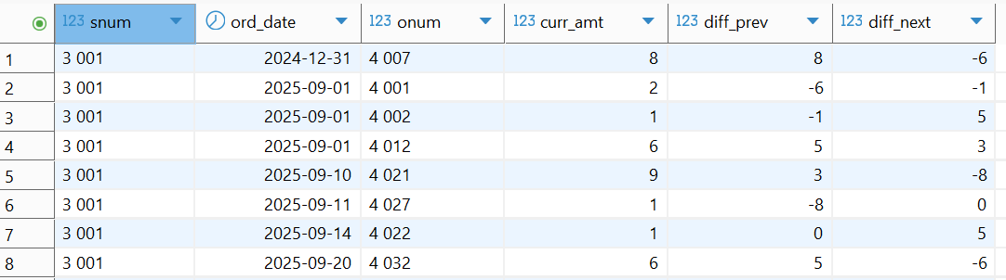

*где curr_amt – текущий amt,   
diff_prev = текущий amt - предыдущий amt,   
diff_next = следующий amt - текущий amt.*

*Обратите внимание, что заказ 4007 – первый у этого продавца, поэтому его diff_amt = curr_amt - 0.   
Аналогично, у последнего заказа 4032 diff_next = 0 - curr_amt.*

1. Для каждого заказа вывести количество заказов, в которых объем (amt) отличается от объема (amt) текущего заказа не более, чем на 1 в любую сторону. Используйте фрейм вида RANGE.